**Kupní smlouva**

Uzavřena v souladu s ustanovením § 2079 s násl. Zákona č. 89/2012 Sb., občanský zákoník

Níže uvedeného dne, měsíce a roku smluvní strany

**OTEX, chráněná dílna s.r.o.**

**Lázeňská 943**

**789 61 Bludov**

**Zastoupená: paní Miluší Kramplovou**

(dále jen „**prodávající**“) na straně jedné

a

**Střední odborná škola, Šumperk, Zemědělská 3**

**Zemědělská 3, 787 01 Šumperk**

**IČ: 00852384**

**DIČ: CZ00852384**

**Zastoupená: Ing. Bc. Janem Sýkorou – zástupcem statutárního orgánu**

(dále jen „**kupující**“) na straně druhé

Uzavírají na základě vzájemného konsenzu tuto

**kupní smlouvu**

**Článek I.**

**Předmět smlouvy**

1. Prodávající se zavazuje odevzdat kupujícímu objednané zboží:
2. **Ložní souprava – vzor 9408-62-514 100% ba,**

**plátno, tisk, niť.knoflík 70 ks / 648,- = 45.360,- Kč**

**Ruční froté, 100% ba, 50 x 100 cm, 430 g/ m2**

**– barva kiwi zelená 25 ks / 98,- = 2.450,- Kč**

**Ruční froté, 100% ba, 50 x 100 cm, 430 g/ m2**

**– barva fuchsie 25 ks / 98,- = 2.450,- Kč**

**Napínací prostěradlo Jersey 90 x 200, vysoká gramáž,**

**výška matrace 15 cm, vzor č. 57 – kapučíno 70 ks / 323,- = 22.610,- Kč**

1. Prodávající dodá kupujícímu dle cenové nabídky zboží, uvedené v článku I. a umožní mu nabýt vlastnické právo k předmětu smlouvy. Kupující se zavazuje věc převzít a zaplatit prodávajícímu kupní cenu sjednanou v článku II. této smlouvy.
2. V případě, že bude potřeba spotřebovat celou roli látky na povlečení, kupující souhlasí se zvýšením počtu kusů povlečení, které mu bude vyúčtováno dle skutečného množství.
3. Termín předání kompletní zakázky prodávajícím kupujícímu je stanoven nejpozději do 31.7.2024.

**Článek II.**

**Vlastnická práva a přechod nebezpečí**

1. Vlastnické právo k dodanému zboží nabývá kupující v okamžiku zaplacení kupní ceny.
2. Kupující převezme zboží v sídle školy.
3. Nebezpečí nahodilé zkázy nebo škody na zboží přechází na kupujícího v době, kdy kupující převezme zboží od prodávajícího.

**Článek III.**

**Kupní cena**

1. Kupní cena dodávaného zboží bez DPH je ve výši 72.870,-Kč.

Celková kupní cena včetně 21% DPH činí 88.172,70 Kč.

1. Na úhradu kupní ceny bude kupujícímu vystavena prodávajícím faktura. Kupující je povinen tuto fakturu uhradit na účet prodávajícího nejpozději do data splatnosti, které je uvedeno na faktuře.

**Článek IV.**

**Odpovědnost za vady**

1. Prodávající odpovídá za vady věci nebo zboží, kterou měla věc nebo zboží při převzetí.
2. Kupující prohlašuje, že si věc nebo zboží, které je předmětem koupě řádně prohlédl a shledal ji funkční a v souladu s účelem použití.

**Článek V.**

**Platnost smlouvy**

1. Tato smlouva nabývá platnosti a účinnosti dnem jejího podpisu smluvními stranami.

**Článek VI.**

**Závěrečná ujednání**

1. Vztahy mezi stranami této smlouvy se řídí platným právním řádem České republiky, zejména zákonem č. 89/2012 Sb., občanský zákoník, v platném znění.
2. Kupující je povinen neprodleně po podpisu smlouvy oběma stranami provést vložení smlouvy do Registru smluv Ministerstva vnitra ČR v souladu se zákonem 340/2015 Sb.
3. Tato smlouva se vyhotovuje ve dvou stejnopisech v českém jazyce, každá ze dvou smluvních stran obdrží jeden stejnopis.
4. Jakékoli změny nebo doplňky této smlouvy je možné provádět pouze písemně, a to se souhlasem obou smluvních stran.
5. Smluvní strany prohlašují, že si smlouvu přečetly a s jejím obsahem souhlasí. Smluvní strany prohlašují, že tuto smlouvu uzavírají ze své vážné a svobodné vůle, nikoliv v tísni nebo za nápadně nevýhodných podmínek. Na důkaz výše uvedeného prohlášení připojují zástupci obou smluvních stran své podpisy.

V Šumperku dne 27.6.2024 V Bludově dne 27.6.2024

…………………………………….. ………………………………………

Kupující prodávající

**Dodatek číslo 1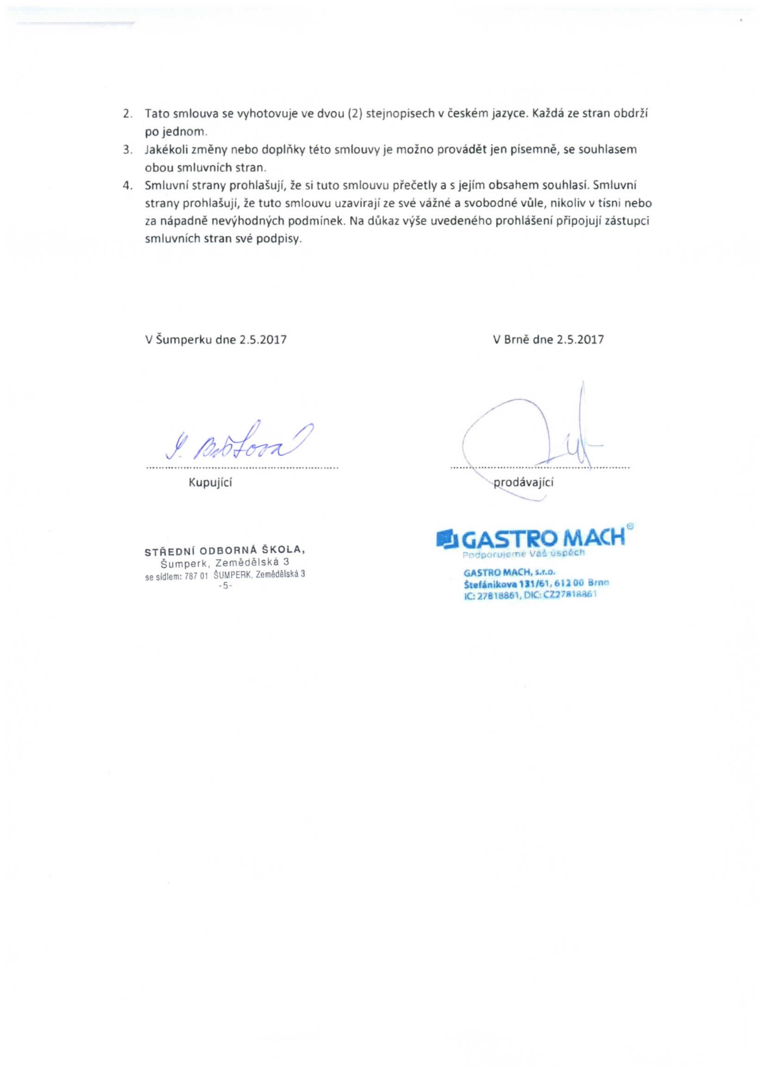 ke Kupní smlouvě ze dne 27.6.2024**

Níže uvedeného dne, měsíce a roku smluvní strany

**OTEX, chráněná dílna s.r.o.**

**Lázeňská 943**

**789 61 Bludov**

**Zastoupená: paní Miluší Kramplovou**

(dále jen „**prodávající**“) na straně jedné

a

**Střední odborná škola, Šumperk, Zemědělská 3**

**Zemědělská 3, 787 01 Šumperk**

**IČ: 00852384**

**DIČ: CZ00852384**

**Zastoupená: Ing. Bc. Janem Sýkorou – zástupcem statutárního orgánu**

(dále jen „**kupující**“) na straně druhé

Uzavírají na základě vzájemného konsenzu tento dodatek k výše uvedené Kupní smlouvě.

Ke změně dochází v č. I Kupní smlouvy, kdy se uvedené množství povlečení navyšuje o 14 ks, a to

Z důvodu vyčerpání beze zbytku celé role látky. Mění se celková cena, uvedená v čl. III Kupní smlouvy.

**Článek I.**

**Předmět smlouvy**

1. Prodávající se zavazuje odevzdat kupujícímu objednané zboží:
2. **Ložní souprava – vzor 9408-62-514 100% ba,**

**plátno, tisk, niť.knoflík 84ks / 648,- = 54.432,- Kč**

**Článek III.**

**Kupní cena**

1. Kupní cena dodávaného zboží bez DPH je ve výši 81.942,-Kč.

Celková kupní cena včetně 21% DPH činí 99.150,- Kč.

Ostatní ustanovení Kupní smlouvy zůstávají bez změny.

V Šumperku dne 22.7.2024 V Bludově dne 22.7.2024

…………………………………………… …………………………………….

Kupující Prodávající